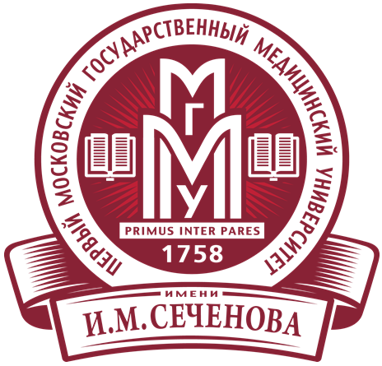 | ГБОУ ВПО Первый МГМУ им. И.М. Сеченова Минздрава России  Кафедра травматологии, ортопедии и хирургии катастроф лечебного факультета  Клиника травматологии, ортопедии и патологии суставов  Научно-образовательный клинический центр  «Инновационные технологии в травматологии и ортопедии»

ИНФОРМАЦИОННОЕ ПИСЬМО

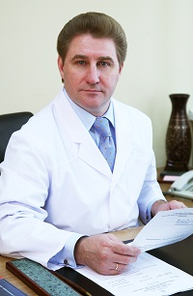
Глубокоуважаемые коллеги!

Приглашаем вас принять участие в конгрессе «Медицина чрезвычайных ситуаций. Современные технологии в травматологии и ортопедии, обучение и подготовка врачей» который пройдет в Москве 23-24 мая 2016 г.

Конгресс проводится кафедрой травматологии, ортопедии и хирургии катастроф Первого МГМУ им. И. М. Сеченова в сотрудничестве с университетскими клиниками г. Москвы и посвящен 50 летию кафедры.
Конгресс рассматривается как важный механизм обмена передовым опытом организации и оказания медицинской помощи в процессе взаимодействия университетов и специалистов практического здравоохранения. В рамках конгресса планируется обсудить самый широкий круг вопросов:
- Вопросы специализированной и высокотехнологичной медицинской помощи пациентам с повреждениями опорно-двигательной системы.
- Организация и оказание медицинской помощи пострадавшим в чрезвычайных ситуациях
- Преподавание травматологии и ортопедии в медицинских вузах

Приглашаем вас принять участие в конгрессе и представить материалы своих научно-практических работ в виде лекций, устных и стендовых докладов.

В рамках конгресса планируются лекции и доклады в двух аудиториях экспоцентра, выставка, сателлитные симпозиумы и мастер-классы.

Если у Вас есть вопросы по организации и проведению конгресса - мы с удовольствием ответим на них по электронной почте. Будем рады видеть Вас на конгрессе!

Заведующий кафедрой травматологии, ортопедии и хирургии катастроф
Профессор, д.м.н. Г. М. Кавалерский

Официальная страница конгресса на сайте travma.moscow.

ТЕМЫ КОНГЕССА:

- Медицина чрезвычайных ситуаций
- Инновационные методы лечения в травматологии
- Новые возможности в диагностике повреждений и заболеваний опорно-двигательной системы
- Эндопротезирование крупных суставов
- Реконструктивная хирургия коленного сустава
- Реконструктивная хирургия плечевого сустава
- Реконструктивная хирургия стопы
- Хирургия позвоночника
- Послеоперационное ведение и реабилитация пациентов
- Преподавание травматологии и ортопедии в медицинских вузах по ФГОС 3+

ВЫСТАВКА
В рамках конференции планируется проведение тематической выставки медицинского оборудования, инструментов, современных имплантов, представление новых импортзамещающих технологий и фармакологических препаратов. Приглашаем представителей организаций для участия в выставке. По вопросам аренды выставочных павильонов, стендов и использования дополнительных возможностей обращаться в организационный комитет (щелкните мышкой, чтобы перейти по ссылке).

УЧАСТИЕ В КОНФЕРЕНЦИИ – бесплатно.
Включает: портфель участника конференции, участие в работе пленарных и секционных заседаний, мастер-классов, кофе-брейки.

ПУБЛИКАЦИЯ СТАТЕЙ.
Принимаются к публикации статьи новом научно-практическом журнале «Кафедра травматологии и ортопедии». Журнал включен в РИНЦ и входит в новый перечень рецензируемых научных изданий ВАК России. Требования к оформлению статей представлены в приложении и на сайте travma.moscow . Начало приема статей – 20 ноября 2015 года. Окончание – 20 апреля 2016 года.
Статьи принимаются на адрес электронной почты: travma.journal@mail.ru

ПУБЛИКАЦИЯ ТЕЗИСОВ.
Тезисы материалов конференции будут опубликованы в приложении к журналу «Кафедра травматологии и ортопедии». Объем тезисов – от 3 до 7 тысяч знаков с пробелами. Таблицы и рисунки к тезисам не принимаются.
Полные правила оформления тезисов и форма для отправки тезисов представлены на сайте travma.moscow
Начало приема тезисов – 20 ноября 2015 года. Окончание – 20 апреля 2016 года. Публикация тезисов – бесплатно.

МЕСТО ПРОВЕДЕНИЯ КОНФЕРЕНЦИИ
Экспоцентр Первого МГМУ им. И.М. Сеченова (Москва, ул. Трубецкая, д.8, подробная схема проезда к экспоцентру представлена на сайте travma.moscow )

По вопросам формирования научной программы конференции, выступлений, публикации тезисов и статей обращаться в оргкомитет:
travma.moscow/congress - страница для регистрации на сайте.
congress@travma.moscow -электронная почта.

В теме письма желательно указать: ТЕЗИСЫ, ДОКЛАД, ВЫСТАВКА, ОБЩИЕ ВОПРОСЫ.
Будем рады Вас видеть среди гостей и участников конференции!

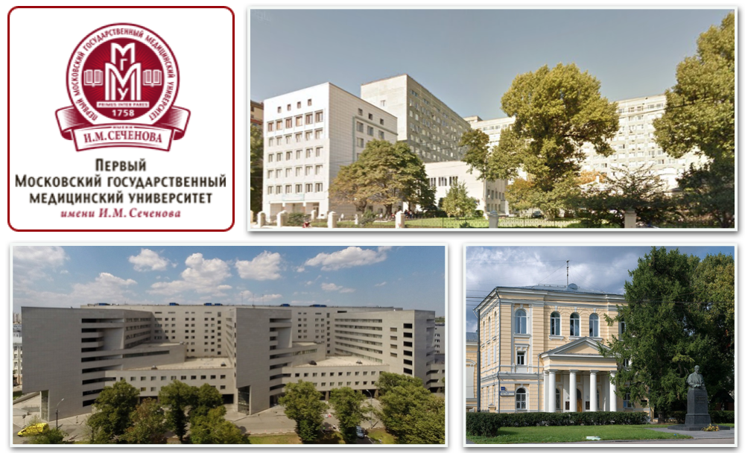 | 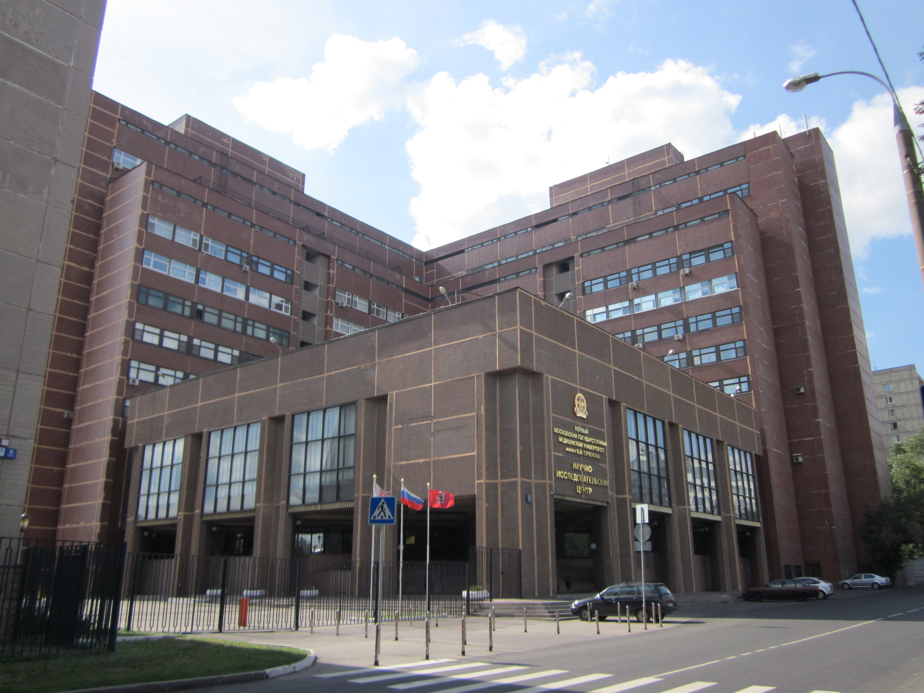
Клиники травматологии, ортопедии и патологии суставов Первого МГМУ им. И.М. Сеченова | Экспоцентр Первого МГМУ им. И.М. Сеченова

Конференция пройдет в Экспоцентре Первого МГМУ им. И.М. Сеченова.
Адрес: 119992, Москва, ул. Трубецкая, д. 8.
Ближайшее метро: Фрунзенская (430 метров пешком).

